Theorie:

Halbleiter

Schwingkreis

Elektromagnetische Wellen

Beispiele:

1. Leite die Thomson’sche Formel her!
2. Ein ungedämpfter elektromagnetischer Schwingkreis enthält einen Kondensator mit der Kapazität 200pF und eine Spule mit der Induktivität L=10-5H. Welche Eigenfrequenz hat der Schwingkreis? (Lsg.: f=3,56⋅106Hz)
3. Der Drehkondensator eines Rundfunkempfängers hat eine veränderliche Kapazität von 50pF–550pF. Wie groß muss die Induktivität einer parallel geschalteten Spule sein, damit der Mittelwellenbereich (0,5MHz–1,5MHz) empfangen werden kann? (für 0,5MHz ist L=0,18mH–0,23mH)
4. Aus einem Kondensator mit der Kapazität 365pF und einer Spule soll ein Schwingkreis mit der Eigenfrequenz 728kHz gebaut werden. Welche Induktivität muss die Spule haben? (L=0,1309mH)
5. Um wie viel Prozent wird die Eigenfrequenz eines Schwingkreises größer, wenn man die Kapazität um die Hälfte verringert? (Lsg.: f1=√2⋅f0 ⇒41,42% größer)
6. Die Induktivität eines Schwingkreises beträgt 0,05mH, die Kapazität 5mF. Welcher Ton wird durch die Schwingung erzeugt? (Lsg.: f=318.31Hz)
7. Berechne den Energieinhalt der Spule mittels Integralrechnung!
8. Berechne den Energieinhalt des Kondensators mittels Integralrechnung!
9. Ein Schwingkreis (L=0,5H, C=2,5μF) soll zu ungedämpften Schwingungen angeregt werden. Die Gesamtenergie des Schwingkreises beträgt 4,5⋅10-2J.  
    Berechne die Schwingungsdauer des Schwingkreises! (Lsg.: T=7ms)  
    Berechne die maximale Ladung Qmax und die maximale Spannung Umax am Kondensator sowie den maximalen Strom Imax, der durch die Spule fließt! (Lsg: Umax=189,74V, Qmax=4,74⋅10-4C, Imax=0,424A)

Wie groß ist die elektrische Energie zu dem Zeitpunkt, an dem gerade die halbe Maximalstromstärke durch die Spule fließt? (EKond=0,0338J)

10. Das Diagramm zeigt den realen Verlauf von UC bei einem Schwingkreis!  
 Berechne aus den Diagrammdaten die Frequenz des Schwingkreises! (Lsg.:500Hz)  
 Nach 2,5 Perioden ist die Energie des Kondensators um wie viel Prozent gesunken? (Lsg.: E=0,25Eg -> 75% gesunken)

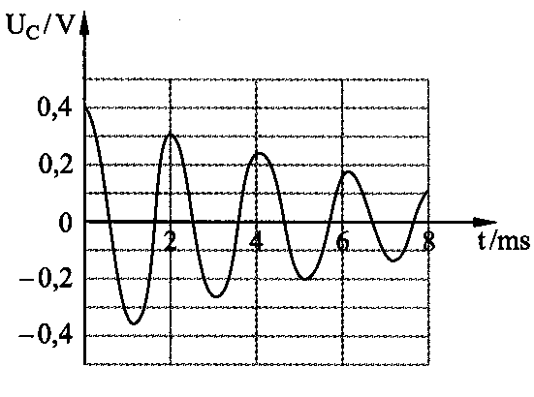

11. Ein ungedämpfter Schwingkreis mit der Kapazität C0 und der Induktivität   
L0 besitzt eine Eigenfrequent f0.  
 a) Welche Frequenz f1 ergibt sich, wenn man die Kapazität verdoppelt und die Induktivität vervierfacht? (Lsg.: f1=0,35⋅f0)

b) Im ursprünglichen Schwingkreis (f0, C0, L0) nimmt man 1/3 der Windungen der Luftspule und halbiert bei gleicher Fläche den Plattenabstand. Berechne die neu Frequenz f2!   
 (Lsg.: f2=2,12⋅f0)

12. Stelle die Schaltwerttabelle des Halbaddierers auf!  
 Zeichne die Schaltung!

13, Stelle die Schaltwerttabelle für den Volladdierer auf!  
 Zeichne die Schaltung!

14. Ein Kondensator der Kapazität C=16µF und ein Ohmscher Widerstand der Größe R=200Ω sind in Serie in einem technischen Wechselstromnetz geschaltet!   
Es sind folgende Größen zu bestimmen:

die Impedanz Z, (Lsg.: 282,1Ω)  
 die Phasenverschiebung ϕ, (Lsg.: ϕ=-44,83°)  
 die Stromstärke Ieff, (Lsg.: Ieff=0,779A)  
 UC und UL (Lsg.: UC = 115,15V und UR = 155,97V)

15. Ein Serienresonanzkreis besteht aus einer Spule L=50µH, einem Widerstand R=0,2Ω und einem Kondensator C=300pF. Die Anordung liegt an U=4V!  
Ermittle die Resonanzfrequenz, den Resonanzstrom und die bei Resonanz an Induktivität und Kapazität anliegende Spannung!  
(Lsg.: f=1,299MHz, Ieff=20A, UL=8,165kV, UC=8,165kV)

16. Bestimm die Ströme **Ieff**! (C=16µF, L=4H, Ueff=220V, f=50Hz)  
Lsg. Ieff=-0,93A, IC=-1,10A, IL=0,175A